分娩、骨盤、胎児
骨盤形態の特徴
正常骨盤の最大径は、入口部（にゅうこうぶ）では横径、濶部（かつぶ）では斜径、出口部では前後径である。分娩時、胎児は児頭の最大径である前後径がこの骨盤各平面の長径に一致するように回旋しながら下降する。また、各骨盤各面の前後径の中点を結んだ線を骨盤軸という。骨盤軸は骨盤誘導線ともよばれる（図1）。

図1 骨盤腔の断面
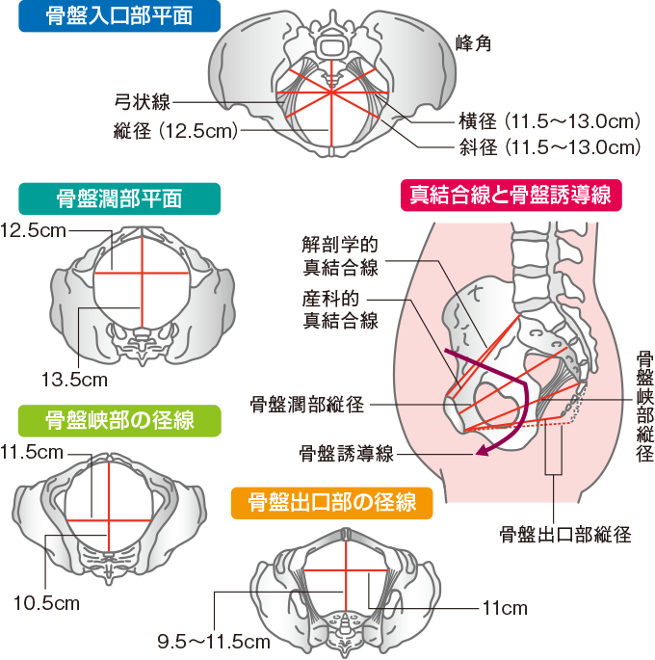

先進部の下降度をホッジ（Hodge）の平行平面（図2）やドゥリー（De Lee）のステーション法（図3）を用いて表す。

ホッジの平行平面
骨盤入口平面に平行な4つの平面を想定して区分する方法。主にX線写真にて評価する。CP（chief plane：主要面）という表現を用いる。

図2 ホッジの平行平面
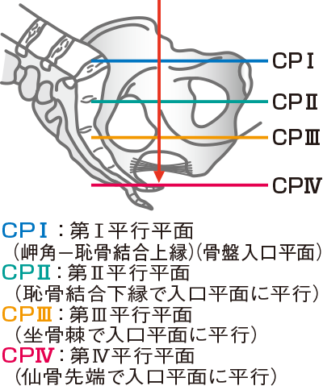
ドゥリーのステーション法
左右の坐骨棘間（ざこつきょくかん）を結んだ線上をステーション±0として、それより上方に1cmきざみで−1、−2、−3…、下方に1cmきざみで＋1、＋2、＋3…と表現する。ステーション＋5は児頭排臨を示す。ステーションはSPで表現し、SP±0はホッジの平行平面CPⅢに相当する。

図3 ドゥリーのステーション法
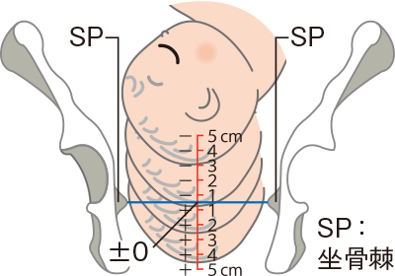
先進部の先端が左右の坐骨棘間線上にあるときをstation（SP）±0とする

児頭の応形機能
児頭は産道を通過する際、産道の抵抗を受けて、縫合および泉門の部分で少しずつ重なり合う。これを骨重積（こつじゅうせき）という。

母体の骨盤に合わせて変形し、産道内通過が容易になるこの胎児の頭蓋が変形する性質を応形機能という（図4）。

図4 児頭の応形機能
